csrss.exe —имитация системного процесса (MITRE T1036: Masquerading)
1.Есть Алерт в KUMA :
Пользователь DOMAIN\\host_name$ запустил процесс C:\Program Files (x86)\csrss\csrss2\csrss.exe на хосте host_name.DOMAIN (10.32.16.229) для запуска процесса имеющего такое же имя как легитимный системный процесс из недоверенного каталога. Выполненная команда: "C:\Program Files (x86)\csrss\csrss2\csrss.exe"

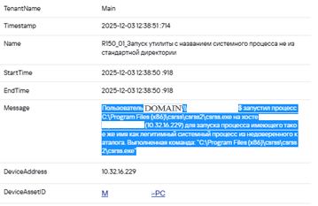s
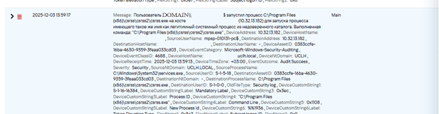

Почему это опасно?
csrss.exe — критически важный системный процесс:
Расположен только в C:\Windows\System32\.
Отвечает за управление окнами, создание/завершение процессов.
Никогда не запускается из Program Files.
Недоверенное расположение:
Папка C:\Program Files (x86)\csrss\ — не является стандартной ни для Windows, ни для легитимного ПО.
Это явный признак имитации (masquerading).
Учётная запись компьютера как инициатор:
Может означать, что вредонос внедрился через службу, планировщик заданий, GPO-скрипт или автозагрузку.
2. Заходим через PS на ПК где произошла сработка
cd \\Host_name\c$\
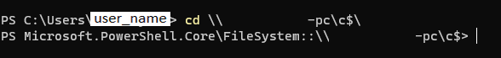
3.Переходим по адресу, где находится подозрительный файл и смотрим скрытые фалйы/папки,
Get-ChildItem -Path "\\host_name\c$\Program Files (x86)" –Force
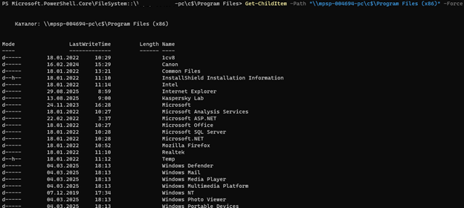
Папку которую ищем - csrss
\\host_name\c$\Program Files (x86)\csrss\csrss2\csrss.exe
– ПЕРЕЙТИ НЕ МОЖЕМ, тк установлены специальные атрибуты, папка скрыта, НО она есть.
ЛИБО
Если посмотреть ТОЛЬКО скрытые файлы:
Get-ChildItem -Path "\\host_name\c$\Program Files (x86)" -Force |
>> Where-Object { $_.Attributes -match "Hidden" }
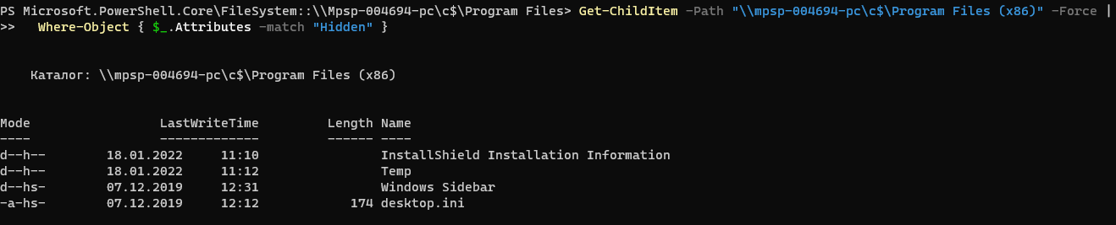

4.Т.к. знаем из KUMA, полный путь до файлы, смотрим его хэш.
Get-FileHash "\\host_name\c$\Program Files (x86)\csrss\csrss2\csrss.exe" -Algorithm SHA256
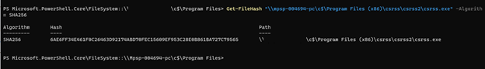
_______________________
PS Microsoft.PowerShell.Core\FileSystem::\\host_name\c$\Program Files (x86)> Get-FileHash "\\host_name\c$\Program Files (x86)\csrss\csrss2\csrss.exe" -Algorithm SHA256
Algorithm Hash Path
--------- ---- ----
SHA256 6AE6FF34E461F0C26463D92174ABD70FEC15609EF953C28E0B861BA727C79565
5.Отправляем ХЭШ в VirusTotal
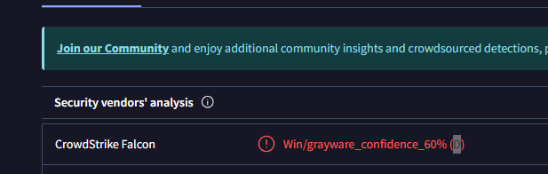
Win/ Платформа — Windows.
Grayware - Тип угрозы — серое ПО (не вредонос в классическом понимании, но потенциально нежелательное или рискованное).
confidence_60% - Уровень уверенности CrowdStrike в детекции — 60% (умеренный).
(D)
Категория: Detected — обнаружено, но не заблокировано автоматически (в отличие от (P) — Prevented)
6. Смотрим Подпись:
Get-AuthenticodeSignature "\\host_name\c$\Program Files (x86)\csrss\csrss2\csrss.exe"
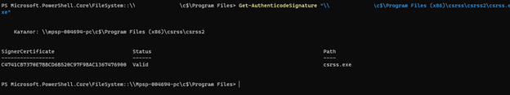
SignerCertificate Status Path
----------------- ------ ----
C4741CB7370E7BBCD6B520C97F9BAC1367476900 Valid csrss.exe
Легитимный C:\Windows\System32\csrss.exe:
Подписан Microsoft Corporation,
Издан через Microsoft Windows Production PCA,
Не может быть легально распространён вне Windows.
❗ Файл csrss.exe вне System32 — всегда подделка, даже если подпись «валидна»
7. Получаем полную информацию о СЕРТИФИКАТЕ:
(Get-AuthenticodeSignature "\\host_name\c$\Program Files (x86)\csrss\csrss2\csrss.exe").SignerCertificate | Format-List *
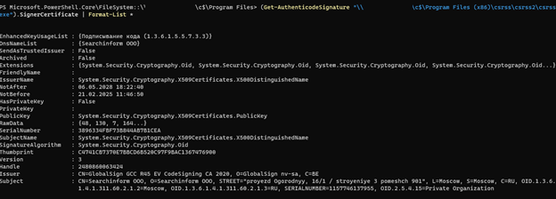

EnhancedKeyUsageList : {Подписывание кода (1.3.6.1.5.5.7.3.3)}
DnsNameList : {Searchinform OOO}
SendAsTrustedIssuer : False
Archived : False
Extensions : {System.Security.Cryptography.Oid, System.Security.Cryptography.Oid, System.Security.Cryptography.Oid, System.Security.Cryptography.Oid...}
FriendlyName :
IssuerName : System.Security.Cryptography.X509Certificates.X500DistinguishedName
NotAfter : 06.05.2028 18:22:40
NotBefore : 21.02.2025 11:46:50
HasPrivateKey : False
PrivateKey :
PublicKey : System.Security.Cryptography.X509Certificates.PublicKey
RawData : {48, 130, 7, 164...}
SerialNumber : 3896334FBF73B844AB7B1CEA
SubjectName : System.Security.Cryptography.X509Certificates.X500DistinguishedName
SignatureAlgorithm : System.Security.Cryptography.Oid
Thumbprint : C4741CB7370E7BBCD6B520C97F9BAC1367476900
Version : 3
Handle : 2389177794192
Issuer : CN=GlobalSign GCC R45 EV CodeSigning CA 2020, O=GlobalSign nv-sa, C=BE
Subject : CN=Searchinform OOO, O=Searchinform OOO, STREET="proyezd Ogorodnyy, 16/1 / stroyeniye 3 pomeshch 901", L=Moscow, S=Moscow, C=RU, OID.1.3.6.1.4.1.311.60.2.1.2=Moscow, OID.1.3.6.1.4.1.311
.60.2.1.3=RU, SERIALNUMBER=1157746137955, OID.2.5.4.15=Private Organization

8. ИТОГ:
csrss.exe — системный компонент Windows, который никогда не выпускается сторонними компаниями.
Выполненная команда: "C:\Program Files (x86)\csrss\csrss2\csrss.exe" в нашем случае
Microsoft — единственный легитимный издатель csrss.exe.
Searchinform OOO — это компания, разрабатывающая DLP-системы и средства мониторинга
Они могут подписывать своё ПО, но не могут легально выпускать файл с именем csrss.exe.
Использование имени csrss.exe — это явная имитация системного процесса (MITRE T1036: Masquerading).

